

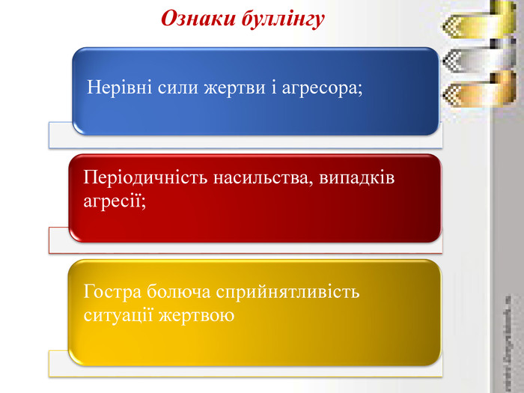
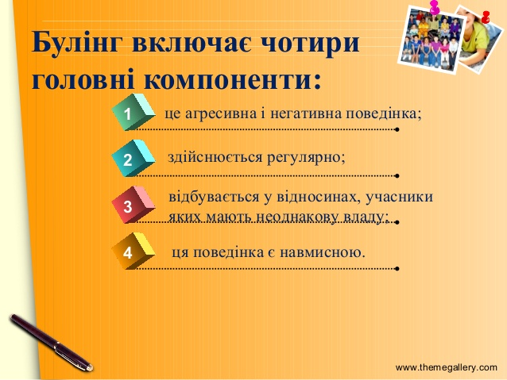
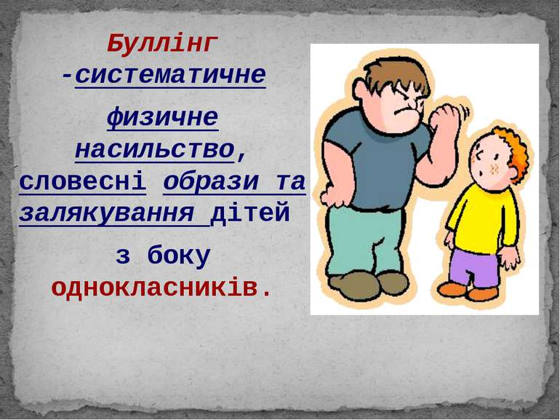
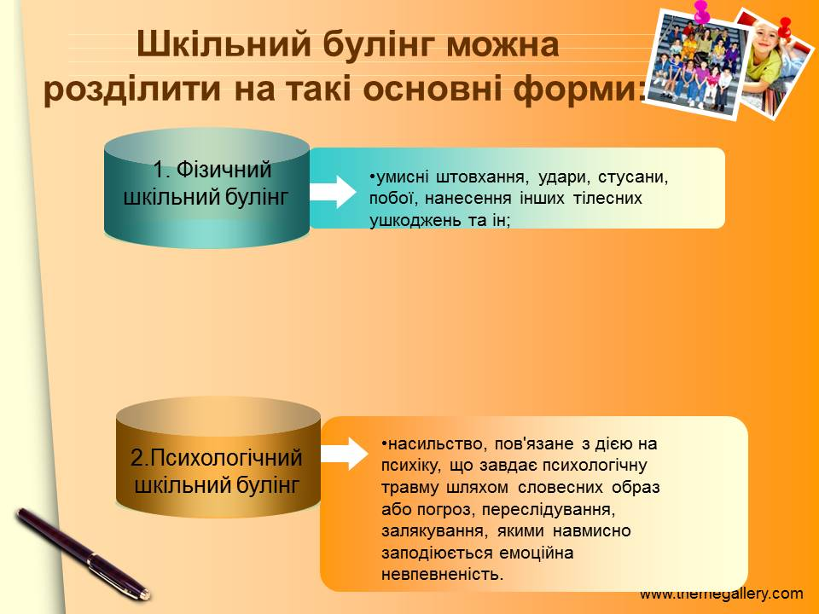
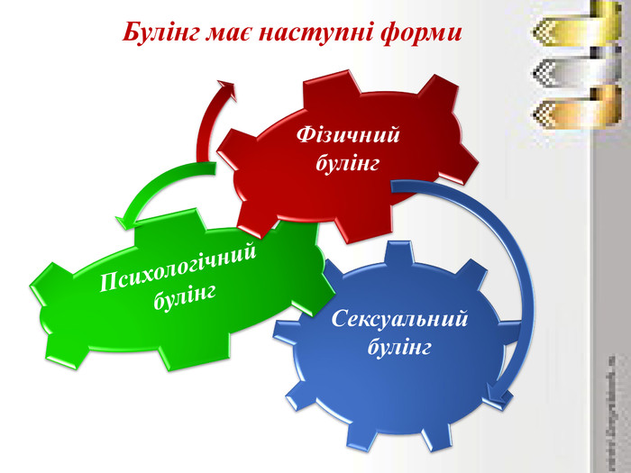
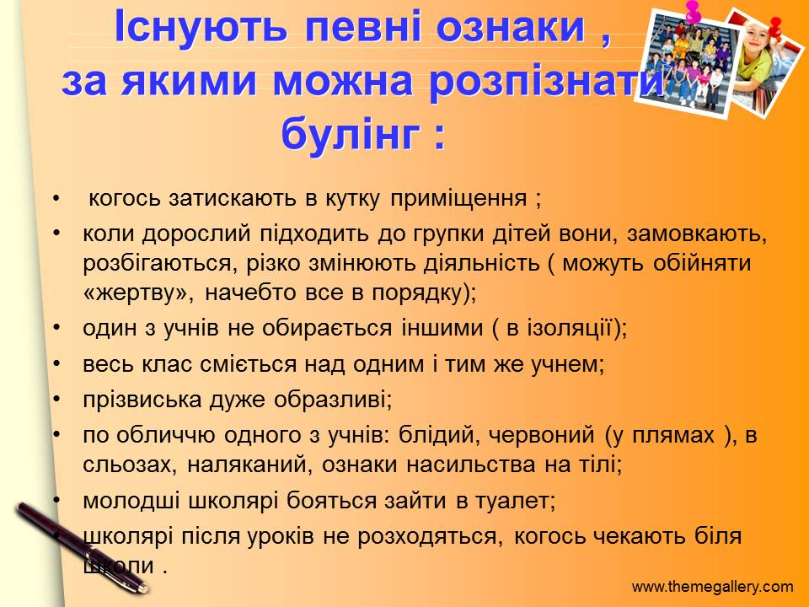
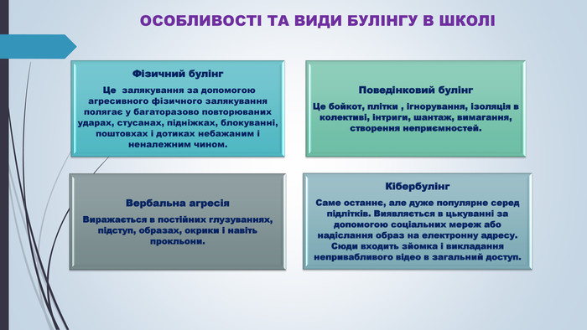
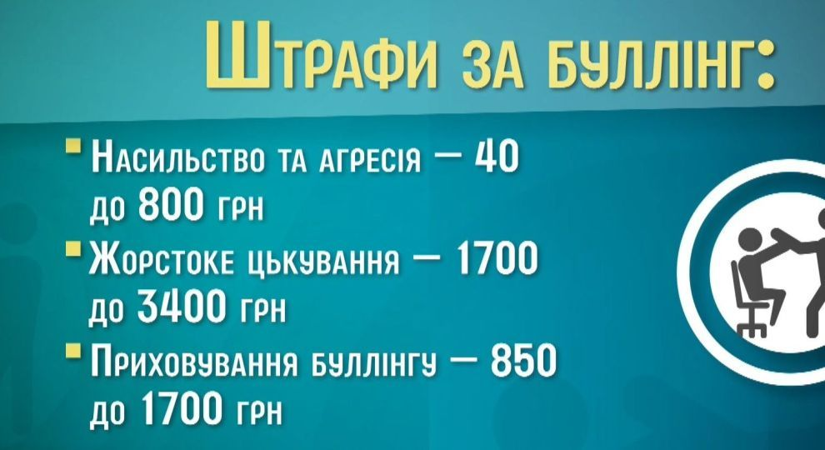
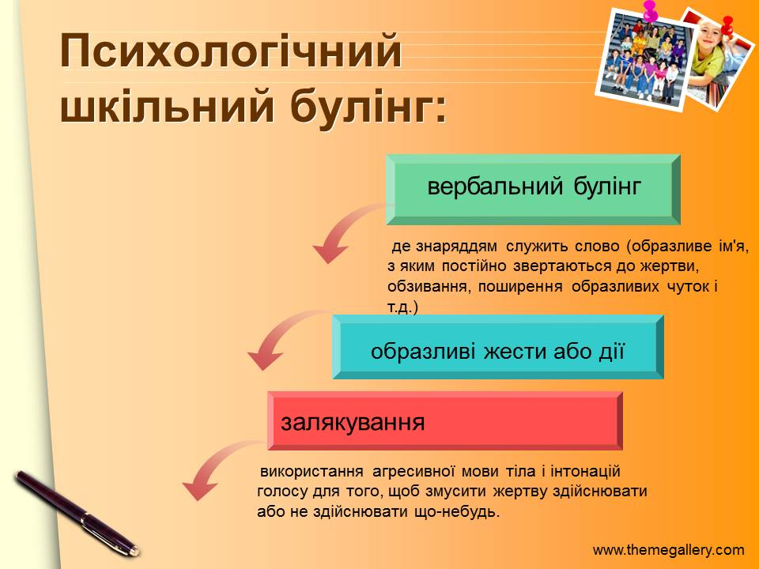
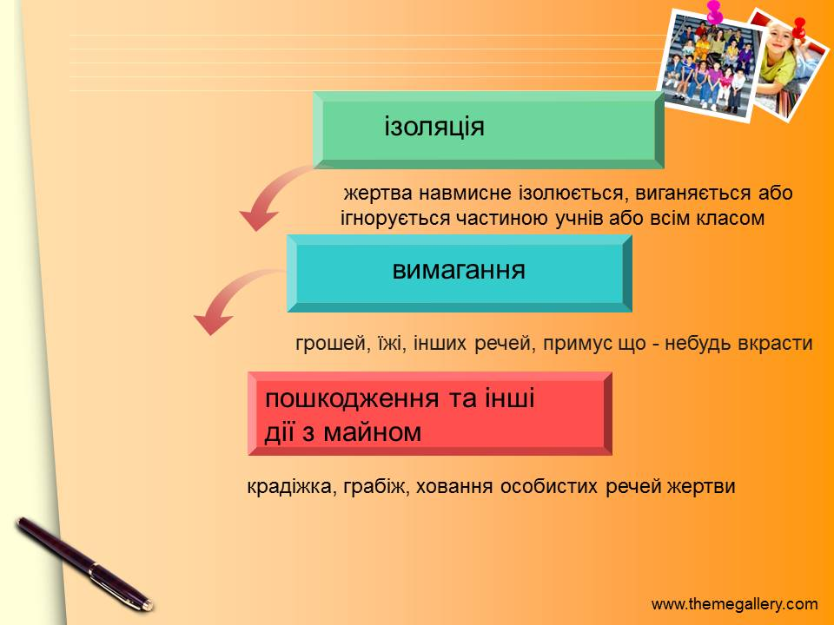

Що робити, коли з мене знущаються?
- Яким буває знущання?
- Чому дехто знущається над іншими?
- Хто найчастіше стає об’єктом знущань?
- Що робити, коли з тебе знущаються?
Знущання над іншими, або булінг, є серйозною проблемою. За даними вивчення, проведеного у Великобританії, у понад 40 відсотках випадків самогубств серед молоді, про які повідомлялося у місцевих медіа, знущання відіграло не останню роль.

Яким буває знущання?
Окрім фізичних нападів, знущання може включати й психологічний тиск.
Ось кілька прикладів.
- Словесні образи.
- Бойкот.
- Кібербулінг. «Достатньо натиснути лише кілька кнопок на клавіатурі комп’ютера, і ти можеш зруйнувати людині репутацію, а то й життя.

Чому дехто знущається над іншими?

Існує кілька причин такої поведінки.
- Вони самі були об’єктом знущань. «Мене цькували однолітки, і мені це дуже набридло. Тож, щоб здобути визнання, я сам почав знущатись над іншими
- Вони не мали гідного прикладу. «Часто, знущаючись з інших, молоді люди... наслідують поведінку своїх батьків, старших братів і сестер та інших родичів
- Вони хочуть приховати почуття невпевненості. «Діти, які цькують інших, за маскою “крутих” ховають глибокий душевний біль і почуття неповноцінності

Хто найчастіше стає об’єктом знущань?

Ті, хто тримається осторонь від інших. Деякі молоді люди, котрим нелегко ладнати з іншими, усамітнюються і стають мішенню для кривдників.
- Ті, хто відрізняється від інших. Зачіпкою для задираки може стати будь-що: зовнішній вигляд, колір шкіри, національність, релігія чи навіть фізична вада.
- Ті, кому бракує впевненості в собі. Задираки помічають, коли хтось має занижену самооцінку. Саме невпевнені в собі хлопці та дівчата найчастіше стають об’єктами знущань, адже вони навряд чи будуть захищатися.

Що робити, коли з тебе знущаються?

Не реагуй

Не відплачуй тою ж монетою. Помста нічого не вирішить, а лише додасть проблем.

Не лізь на рожен. Наскільки можливо, уникай задирак і ситуацій, в яких можеш стати жертвою знущань
- Використай ефект несподіванки. Біблія каже: «Лагідна відповідь гнів відвертає»
- Пам’ятай про почуття гумору. Наприклад, тобі закидають, що в тебе надмірна вага. Можна просто знизати плечима і сказати: «Та можна було б скинути кілька кіло».
- Піди геть.
- Розвивай впевненість у собі.
- Розкажи комусь про все.
Але пам’ятай: задиракам секретність лише на руку. А якщо не мовчати, то можна покласти край знущанням.


